03 会听话的机器·教案
人工智能通识 · 启蒙体验单元（第 3 课 / 共 4 课）
【小学低段（一至三年级）】1—3 年级

课题：会听话的机器
学段：小学一至三年级（义务教育第一、二学段）
课时：1 课时，40 分钟
课型：实验探究课
本课一句话：同一句「画一只猫」，加上「先—再—最后」三步之后，它画出来的才像你心里想的那一只。
1.1 教材分析
本课是启蒙体验单元第 3 课。第 1 课让学生相信「它有智能」，第 2 课用一次对照实验把「它会认错」讲清楚，本课把镜头从它看见什么转向你说了什么。
这是整个单元里第一课真正由学生掌握主动权的课。前两课学生做的都是「采集」（拍照、记录），本课开始做「表达」——而表达恰恰是低段最薄弱的环节。学生在本课要拿到的不是「机器能听懂话」这个印象，而是一个可以立刻用起来的动作：把一句愿望，拆成先—再—最后三步。
向后衔接：这三条在四至六年级《提示词入门》被命名为提示词四要素（角色、任务、要求、格式），在七至九年级《智能体搭建》变成必须写全的完整角色指令，在十至十二年级《智能体系统设计》要协调多角色的分工与冲突。本课不出现任何一个术语，但三步句式必须留下——教师知道它通向哪里，才知道该在哪一句上多停 3 秒。
课程标准对应：《义务教育信息科技课程标准（2022 年版）》第一、二学段要求学生能「用口头或图示方式描述问题解决的过程」，本课的「先—再—最后」正是口语化的过程描述。《中小学人工智能通识教育指南（2025 年版）》小学阶段要求「掌握基础工具操作、了解自然语言交互」，本课只做「说得清楚→它照做」这一层，不进术语。
本课不做什么（避免超纲的三条）：不讲什么是提示词工程；不出现「参数」「模型权重」；不要求学生一次写出四步以上的复杂指令——三步是本课的上限，多了低段学生反而说不完整。
1.2 学生分析
一至三年级学生的口语表达以「整体—笼统」为主，典型说法是「你帮我画一只猫」。缺的不是意愿，而是把一件事拆开的习惯。
其一，他们几乎没经历「因为没说清，别人做错」。 在家里，在课堂上，「说没说清」很少造成后果——大人会追问，老师会猜。机器不会追问，它会直接照着做，然后给出一个「看起来对但不是我要的」结果。这个「不追问」是本课全部张力的来源。
其二，同伴复述对他们是全新的验收方式。 学生习惯了「老师说了算」，突然要用「同桌能不能复述出来」当标准，会有一批人紧张。环节四的设计必须给复述留出失败空间，说错了只改不淘汰。
其三，低段打字速度是硬约束。 全课最关键的实验环节如果要求学生自己敲三句话，课堂会在输入上卡死。因此本课的技术核心是：学生口述，教师逐字输入——「指令由我发出」的主体感必须保住，「润色」则必须禁止。
差异与对策
学生差异 | 占比估计 | 对策
打字慢、识字少 | 约三成 | 学生口述三句，教师逐字输入屏幕；任务单只需写「先／再／最后」三个词
表达能力强、爱加条件 | 约两成 | 升级为「指令设计师」：在三步之外必须加一条限制条件（如「不要背景」），并说明为什么加
复述时紧张、说不出 | 约两成 | 允许先小声说给同桌再举手；复述不过关不算错，只要求改，最多改三次
已在家用过智能音箱 | 少数 | 追加追问：「你跟它说过最长的一句话是什么？」当场比较长短差异

1.3 教学目标
知识与技能
学生在教师给出「笼统说法」与「三步说法」两组指令后，能用「先—再—最后」句式说出至少含三个步骤的指令，并让平台给出可辨认的结果；能对比两次结果，说出差别出在有没有说清顺序。判据：两次结果并排放在屏幕上时，学生能指着其中一处具体差异说出理由（例如「第二张猫在窗台上，第一张没有」），而不是只说「第二张更好看」。
过程与方法
学生能完整经历「笼统提问—观察偏差—改写指令—再次验证」四步，至少完成一次指令改写，并能指出自己改的是哪一步。判据：任务单上「我改的是哪一句」一栏填得出具体位置，且这一改确实让结果发生了变化。
情感态度与价值观
学生能把「说清楚」迁移到对同伴说话，表现为：小组内有人说得含糊时，能用追问代替评价（例如「先做什么？」）而不是说「你讲得不好」。判据：教师用勾选卡记录到不少于实到人数 60% 的学生在环节四至少使用一次追问句式。
核心素养指向（依据《义务教育信息科技课程标准（2022 年版）》核心素养四方面）
• 信息意识：从两次结果的差别，意识到「说得清不清」直接决定「它做得对不对」。
• 计算思维：把一件事拆成先后有序的步骤，是顺序结构的启蒙形态，不用术语。
• 数字化学习与创新：先预测结果再看结果，把「猜它会不会照做」变成一次可检验的判断。
• 信息社会责任：说清楚是对人的尊重；指令里不写自己的姓名、住址、电话。
1.4 教学重点与难点
教学重点（两条，按优先级）
1. 用「先—再—最后」完成一次有效的平台对话，并如实记录它实际照做的内容。
2. 独立说出「差别出在有没有说清顺序」，而不是笼统地评价「第二张更好」。
教学难点（一条，写透）
把「它没照我说的做」从一次失望，升级为一句可操作的归因——跑偏不是我笨，是我的指令缺了一块。
学生的真实卡点不在于没看见跑偏，而在于跑偏之后的第一反应是「它听不懂人话」。这是可解释的：人听不懂会追问，机器不会。突破口是把「它照做」这件事做成肉眼可见的对照——同一句「画一只猫」，两次结果并排，学生自己就能看见顺序有没有被听见。
难点破解三招（分工明确，不重叠）
招式 | 做什么 | 承担什么
招式一：让一次失败先发生 | 环节一用一句故意说不清的请求让全班停住 | 建立「说不清就做不成」的切身体感
招式二：先猜后看 | 两轮生成前全班都先猜「它会不会照做」，猜完写进任务单 | 让判断先于结果发生
招式三：跑偏分类 | 把跑偏分成做多了／做少了／做偏了三类，逐类追问缺了哪一步 | 把「它笨」换成「我缺一块」

1.5 教学方式与策略
方法选择与理由：本课的认知类型是「说出来—比出来—找原因」，因此以实验探究法为主，辅以对比法、归纳法、同伴复述法。不采用讲授法，因为「先—再—最后」这类句式必须先被用出来、再被命名，顺序反了就只剩口诀。
四条策略
1. 第一轮故意用最笼统的说法。 偏差结果不是意外，是设计出来的对照材料。教师须在课前自测：若「画一只猫」恰好返回一张很好的图，改用「画一个家」或「画今天」这类更不可控的题目。
2. 教师逐字输入，不润色。 学生说什么就输什么，包括不完整的句子。润色会掩盖「原话是否清楚」这一关键信息。
3. 同伴复述是最严格的验收。 复述不出来，就是没说清——这个标准比任何量规都硬，且零风险：说错了没有机器评分，只有同桌提醒。
4. 全课只教一个句式。 「先—再—最后」反复出现，环节一引入、环节二上机、环节四互说，四次复述、四次齐读。
1.6 教学用具与平台准备
教师课前准备
1. 在平台首页点击「创建新房间」，记下 6 位房间号，写在黑板右上角，全程不关闭房间。
2. 完整走一遍文生图流程：输入一句话 → 发送 → 等生成 → 看图，确认一次生成需要几秒。
3. 准备两组任务并课前自测：笼统版「画一只猫」；三步版「先画一只橘色的猫，再让它坐在窗台上，最后窗外下着小雨」。若笼统版碰巧出了好图，立刻换成「画一个家」。
4. 备一句故意说不清的请求（如「请帮我把那个东西弄一下」），环节一当场用。
5. 板书预填骨架（见 1.7），三种跑偏三行留空。
6. 打印学习任务单：按实到人数的 110%，备用 4 张。
7. 提前自测一次，确认网络通畅；模型选择用默认即可。
学生准备：一台可登录平台的电脑（建议一人一台，不足时两人一台）；无需注册账号、无需安装额外软件、无需任何付费功能。
本课明确不需要：本地编程环境、外部账号、课前分组预建、任何未上线的平台能力。

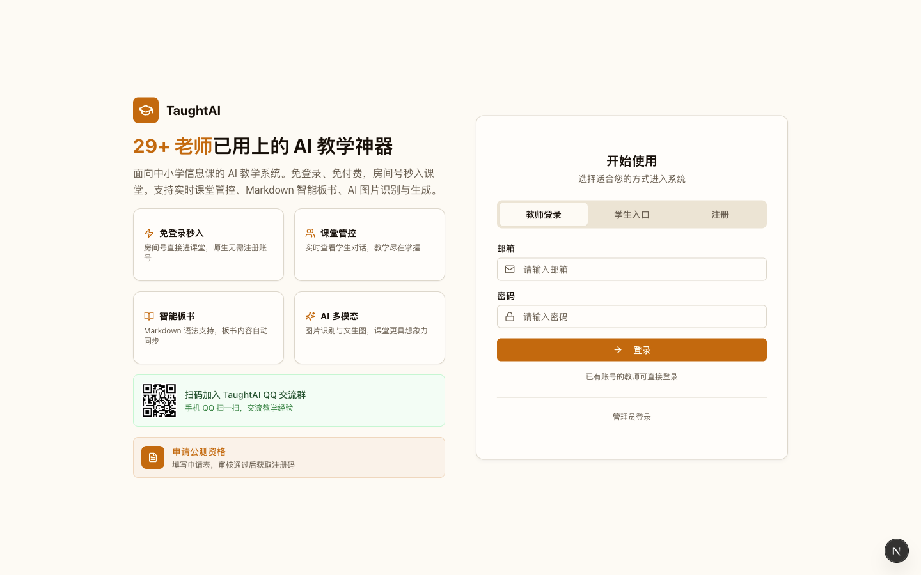
图片：平台首页：学生输入房间号即可免注册进入课堂

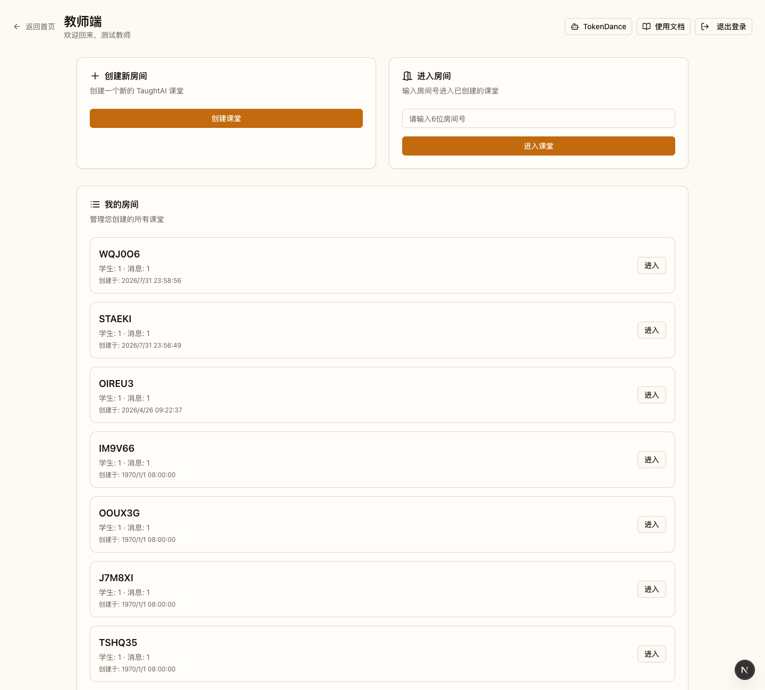
图片：教师端房间界面：左侧对话、中间板书、右侧学生列表

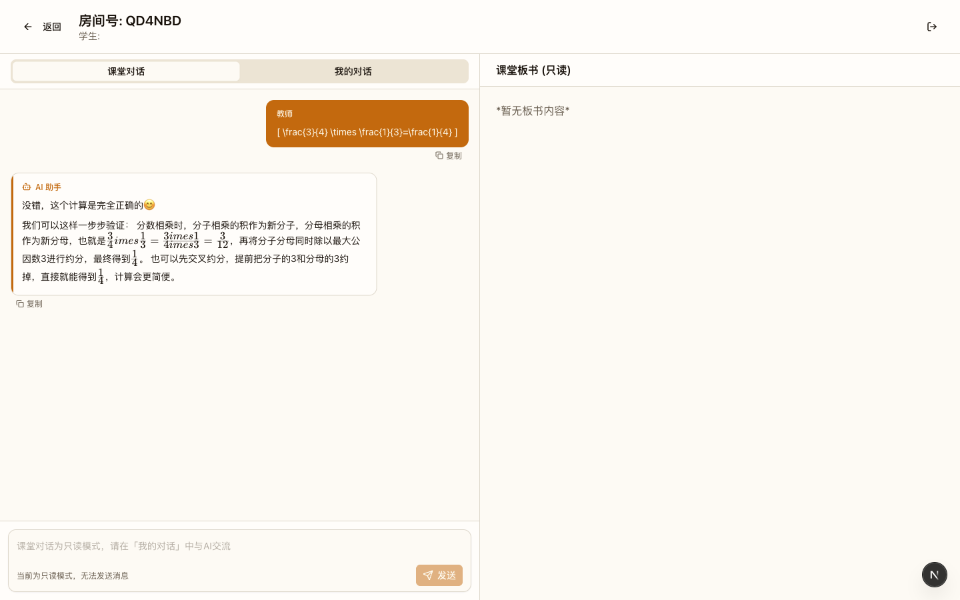
图片：学生端界面：加入房间后即可参与
1.7 板书设计
板书分两区，随课堂推进分三次生成。不预先写结论——「跑偏三行」由学生的实例和归因填成。
第一次态（第 4 分钟，环节一结束后）
黑板正中写句式，全班齐读一次：
先 ______ 再 ______ 最后 ______

左上角写一行小字（本课纪律，全课不擦）：说给别人听，也要他复述得出来
第二次态（第 17 分钟，环节二结束后）
笼统的说法 | 清楚的说法
画一只猫 | 先画一只橘色的猫
 | 再让它坐在窗台上
 | 最后窗外下着小雨

底部三行尚未出现。中间画一个指向右边的箭头。
第三次态（第 40 分钟，环节五结束后）· 终态
第二张表下方补三行（不擦），由学生的话与实例填成：
做多了 —— 我没说让它停
做少了 —— 我没说清要什么
做偏了 —— 我没说它该先做哪一步

三行下方补一句（教师板书，学生齐读）：
跑偏不是我说的错，是我的指令缺了一块。

生成时机与作用
时机 | 生成内容 | 作用
环节一 | 句式「先／再／最后」三格 | 把本课唯一的句式立成可填的框架
环节一 | 左上角纪律句 | 提前给出验收标准，为环节四埋伏笔
环节二 | 笼统／清楚对照两栏 | 制造待解释的差异
环节三 | 三种跑偏三行 | 追着错误走，把它变成可归因的类别
环节五 | 板书结论句，全程不擦 | 本课收束，也是第四课《AI 小画家》的起点

1.8 教学过程（合计 40 分钟）
环节一 唤醒经验·一句说不清的话（第 0—4 分钟）
项目 | 内容
**教师动作** | 发一句故意说不清的请求 → 停顿观察 → 请学生说为什么不动 → 换成三步说法再发一次 → 请一名学生执行 → 板书句式三格并带全班齐读
**学生动作** | 茫然／反问 → 说出「因为没说清」→ 跟着执行三步 → 齐读句式
**可见产出** | 板书三格句式建好，纪律句写在左上角
**板书同步** | 第 1 分钟写三格句式，第 3 分钟写纪律句

教师话术：「先帮我一个忙——请帮我把那个东西弄一下。」（停顿 3—5 秒，扫视全班）「怎么不动？有谁知道我要干什么？」
「那我再说一遍：先把讲台上的粉笔盒拿起来，再放到教具柜第二层，最后把盒盖朝外放好。请你来做。」
「黑板上这三格，从今天开始我们要用一整节课：先、再、最后。一起读一遍。」
预设错误与应对
• 学生说「老师你说错了」→ 当场肯定并放大：「对，我故意说错了。机器可不会告诉我它没听懂——它会直接照着做，做完给你一个不是你想要的。今天我们就来看它做成了什么。」
• 有学生抢着去拿粉笔盒（听懂了前半句）→ 不纠正完成度，只追问：「你放对层了吗？盖子朝外了吗？」——让他自己发现三步少一步就等于没说完。
• 学生说「它是不是笨」→ 「等一下你就知道了。先把句式记住。」不在此处展开，留到环节三。
差异化：A 档先开口说「为什么不动」；B 档补充「还缺什么信息」；C 档负责把句式抄在任务单第一行。
【设计意图】 用一个必然失败的模糊指令制造认知冲突，比讲十句「要说得清楚」都有效，而且它当场可见：全班都停了。第二步的执行任务故意设计成三步动作，让学生亲身体会「三步说完，执行的人才不会漏」。此处把「说清楚」定位为通用能力而非机器专属规则——先说给机器听，是为了后面说给同桌听时不打折扣。黑板左上角那句纪律句此刻学生不懂，但会在环节四突然变得有用。
环节二 对照实验·同一句猫，两种说法（第 4—17 分钟）｜本课主战场
项目 | 内容
**教师动作** | 第一轮输入笼统版「画一只猫」，**先全班猜** → 展示结果请学生说哪里不一样 → 第二轮请学生上台口述三句，教师逐字输入 → 展示结果 → 两图并排，追问「哪里不一样」→ 板书填两栏
**学生动作** | 举手猜「它会不会照做」并记进任务单 → 上台口述三句 → 指着图说具体差异
**可见产出** | 任务单「先猜的」两格填满；板书对照两栏
**板书同步** | 第 8 分钟记左栏，第 15—17 分钟记右栏

教师话术：「第一轮，我们故意说得很随便。任务单上先写一句：我猜它会不会照做。」（点 5 名学生）「好，猜完了。记下来，上传。」
「第二轮，谁来当指令设计师？要用黑板上那三格，三句都要有。」
[逐字输入学生的三句话，一个字不改]「先猜一猜：这次会画成什么样？」
「[把两幅图并排]猫还是那只猫——哪里不一样？」
追问（第 16—17 分钟，务必问完）：「差别在哪儿？是一句一句说出来的，还是三步说出来的？」
预设错误与应对
• 学生说「第二张更好看」→ 不否定，转成可操作的追问：「好看是你喜欢它。它有没有做你说过的那三件事？」——逼出「它在窗台上」「外面在下雨」这类具体答案。
• 平台对笼统版碰巧出了好图（真实会发生）→ 不要跳过，这反而是更好的材料：「它这次猜对了。可这是运气——你说了三个要求，它只听见一个。它做对了，不等于它听懂了。」
• 学生口述时卡住、只说得出两句 → 不代为补全，给一个台阶：「先说什么？」（学生补出第一句）再问「然后呢？」——教师只做提问者，不做代笔。
差异化：A 档上台口述三句；B 档逐字记录它实际画了什么；C 档数「两轮哪一处不同」并报给教师。
【设计意图】 相同的意图、不同的表述带来不同的结果，这一反差是本课的核心证据，而它只有在两图并排时才成立——所以投影时必须并排，不能一张一张轮流看。教师逐字输入是本环节的技术核心：低段学生打字慢是事实，但一旦由教师代输，「指令是我发的」这件事就打折，学生会退成观众。先猜后看保留探究结构：只展示不猜测，学生只会记住「第二张更好看」，记不住「差别在顺序」。两句以上的口述要求也要卡住——只说一句的学生不算过关。
环节三 追问归因·它为什么跑偏了（第 17—29 分钟）
项目 | 内容
**教师动作** | 板书写三行「做多了／做少了／做偏了」 → 回看两轮结果，请学生把跑偏归到某一类 → 逐类追问「缺了哪一步」→ 把答案填进板书 → 引出板书结论句并齐读
**学生动作** | 举例归类 → 回答缺口 → 补一条自己的指令缺口
**可见产出** | 板书三行跑偏归因；任务单「我改的是哪一句」栏
**板书同步** | 第 19 分钟写三行类别，第 26—28 分钟填归因并写结论句

追问三连（第 19—26 分钟，每一类都要问完）：「它多做了什么？」「它少做了什么？」「它偏到哪儿去了？」
教师话术：「跑偏不是它笨——它照做了一件你说的事，只是没听见你没说的事。」（指板书）「所以跑偏不是它的问题，是我的指令缺了一块。」
落地追问：「那下次你怎么说，它才不会跑偏？」
预设错误与应对
• 学生说「它就是笨，说什么都没用」→ 不否定用词，只换说法：「笨是没办法改的。缺一块是可以补的。我们今天只讲能补的那一样。」
• 学生把跑偏全归到第一类（做多了）→ 不纠正分类本身，改问：「有没有做少了的？」（学生自己想起「我说的窗台它没画」）——让学生自己发现分类不全。
• 学生说「那我说得越长它越听不懂」→ 肯定并预告：「这句话四至六年级《提示词入门》会正式讲，长不是问题，乱才是。今天先把三步说清楚。」
差异化：A 档回答第一类缺口；B 档填写「我改的是哪一句」；C 档把三连问读给同伴听，记录同伴的归因。
【设计意图】 分类归因是把感性体验上升为方法的关键一步。学生一旦能把跑偏对应到「缺哪一步」，就从「碰运气」进入「可改进」的状态。这个能力的迁移面极大：写话、说明文、向他人求助，都用得上。归因的落点必须落在「我」而不是「它」——低段学生很容易把失败归给机器，教师要做的不是否定，而是给出一个更有解释力的框架让学生自己选用。三类名称必须口语化，学生能复述「做多了、做少了、做偏了」即可，不必强记书面定义。板书结论句必须在三行填完之后才出现，且写完停 5 秒齐读。
环节四 同伴互说·说清才算过关（第 29—37 分钟）
项目 | 内容
**教师动作** | 布置互说任务（整理书包／洗手／浇花三选一）→ 明确验收规则「同桌先复述，复述对了才算过关」→ 巡视记录卡壳点 → 请 2—3 组上台，全班手势执行 → 用学生列表确认参与面
**学生动作** | 选一件事 → 用先—再—最后说三句 → 同桌复述 → 说不清就改，最多改三次 → 代表上台说
**可见产出** | 任务单「我说的三步」「同桌听懂了吗」两栏填满；板书纪律句被引用一次
**板书同步** | 第 31 分钟指黑板纪律句，第 35—36 分钟点 2—3 组

教师话术：「现在不跟机器说，跟同学说。每组选一件事：整理书包、洗手、浇花，三选一。用先—再—最后说给同桌听。」
「规则有点严：同桌听完要先复述一遍。复述对了，你才算说清楚；复述不出来，你就改，最多改三次。」
「哪组愿意上台说？全班一起帮它『执行』——它说到哪，我们就做哪个动作。」
预设错误与应对
• 学生说的三步缺一步（如只说「先洗手」就没了）→ 不打断，当场验收：「同桌，他刚才说了几步？」（同桌答「两步」）——让规则发挥作用，而不是让教师当裁判。
• 复述时紧张到说不出话 → 给台阶而不是放弃：「你先小声说给同桌听一遍，再举手。」复述不过关不算错，只要求改。
• 有组全程在等别人先说 → 当场分工：「每组三人：说的人、听的人、改的人，下一件事轮换。谁在等？」
差异化：A 档完成三步互说；B 档负责同桌复述并打勾；C 档记录本组改了两次的那一句。
【设计意图】 把句式从「对机器说」搬回「对人说」，是这一课防止技能空转的关键设计——一个只在机器面前用得上的句式，学了也会忘。同伴复述是最严格的验收：复述不出来，就是没说清；它比教师判断更可信，因为同桌没有面子负担。允许改三次是必要的：低段学生的第一次表达几乎必然不完整，把「说不清」当成正常而不是失败，这一环节才敢开放。全班手势执行让「指令被正确理解」变得肉眼可见，同时活跃了课堂后半段的节奏。
环节五 收束归档·只补缺的那一块（第 37—40 分钟）
项目 | 内容
**教师动作** | 全班齐读板书三行与结论句 → 请学生完成任务单自评量规 → 教师用勾选卡记录目标 3 的人数 → 清空对话、导出课堂、布置分层作业
**学生动作** | 齐读 → 自评打勾 → 填素养档案格
**可见产出** | 每生一份填完的任务单（含量规自评 + 素养档案格）
**板书同步** | 三行与结论句全程不擦，作为本课收束

预设错误与应对
• 学生说「我说了三遍它还是不懂」→ 「那不是它不懂，是你还有一块没说。今天回去的任务就是找那一块。」
• 学生把平台生成的图当成自己的作品准备交上去 → 当场区分：「图是它画的，这三句话才是你的。作业交的是这三句。」
• 学生说「说清楚太累了」→ 「累的是第一次。第三次你就不用想了——这叫习惯。」
差异化：A 档独立完成自评与归档；B 档口述给同伴记录；C 档先完成表格，自评一栏由教师读、学生指认等级。
【设计意图】 课堂产物即学习证据：任务单的两栏同时是《中小学人工智能通识教育指南（2025 年版）》要求的学生人工智能素养成长档案的第一格。归档放在课内最后 1 分钟而不是「带回去写」，因为带回去的档案十有八九交不上来。「说清楚是对人的尊重」这一句必须说到——它决定了学生以后是把「说清楚」当成对机器的技巧，还是当成对身边人的体贴。
1.8.1 课件断言
规则：配套课件每一页的页标题必须是一个完整陈述句——说出学生该记住的那一件事，
而不是「XX 的内容」这种主题短语。依据《教学课件质量标准与评分量表》第 5 节
（Garner & Alley 2013：断言式标题组在概念解释与延迟测验上显著优于主题短语组，
短文 9.4 vs 6.7、延迟测验 7.8 vs 5.5，p<.01）。
写不出断言的页面不生成课件页——那说明这一页不该存在。
人称约定（全片统一）：对学生说的一律用「你」，不用「大家」——
「你」是这一个人，「大家」是一群人，投影屏上「大家」指向不明。
对 AI 固定用「它」，不写「机器」「程序」「系统」。
指本班的集体经验时用「我们班」。
格式：- <页面关键词>｜<断言句>｜<证据区规格>｜[note 页脚说明]。
字段分隔符是 `｜`，所以证据区规格内部一律不许再用 `｜`（分段用 ／）。
证据区规格写在教案里而不写死在脚本里——证据是教学内容，不该由代码决定。

证据区规格一览（全部由 scripts/ppt/ppt_proj.py 解析）
规格 | 写法 | 上屏效果 | 本课用在哪
`cover` | `cover 1=老式麦克风` | 封面右侧实物照 + 图注 | 封面
`imgs` | `imgs 1=老式麦克风,2=圆盘话筒` | ≤3 张图，每图一句 24px 短标注 | 环节一
`shots` | `shots 1=教师端：创建新房间,2=教师端房间：板书和对话` | 同上，取材自平台真实截图 | 平台
`big` | `big 1=文件名／标注1／标注2` | 左侧 6 成大图，右侧带引线标注 | 备选
`compare` | `compare 画一只猫／先画橘猫，再坐窗台，最后下雨／差别全在你有没有说清顺序` | 左右对照 + 中间 `≠` + 底部结论条 | 环节二
`ask` | `ask 问句／选项1／选项2` | 96px 大问句 + 2–3 个大字选项 | 环节二、四
`steps` | `steps 先说做什么→再说放哪里→最后说什么样` | 2–3 步方块 + 图标 + 箭头 | 环节一、二、三、四、任务单
`vote` | `vote 它会照做=18,✓／它会跑偏=12,✗` | 两栏，各带「我们猜／真机实测」两条 | 环节二
`text` | `text 甲／乙／丙` | 逐行色带大字（`√`／`×`／`?` 前缀切换配色） | 环节三、五、板书、改进
`goals` | `goals 1=…,2=…,3=…` | 三条学生读得懂的目标 | 目标
`route` | `route` | 五环节路线条（名称+时长自动读教学过程） | 路线
`rubric` | `rubric` | 投影版量规：维度 × 四档打勾框 | 量规
`task` | `task 我说的三步／它照做出什么／我改的是哪一句` | 任务单三步 | 任务单

图片的短标注必须写（≤ 14 字）：素材库里存的是 Wikimedia 文件名，
直接上屏等于把路径念给学生。
🔴 短标注要照着图里的实际内容写：本课四张图分别是「老式圆盘话筒」、
「黑白演唱照片」「鼓前近景话筒」，标成「录音棚／演唱会」就是把图注和
画面对不上，学生会照着不存在的差别去找。写图注之前先打开图看一眼。
goals 的三条必须重写：教学目标 1.3 的完整表述带判据，那是给教师看的，
上屏要用学生读得懂的一句话。

• 封面｜你每天都对它说一整句话，只是没留意｜cover 1=悬在架子上的银色话筒
• 目标｜今天你要自己把话说清楚｜goals 1=用先—再—最后说三步,2=说出差别出在顺序上,3=用追问代替评人
• 路线｜五个环节，只练一句魔法句式｜route
• 环节一｜这三个东西，都在等一句话｜imgs 1=悬在架子上的银色话筒,2=木墙上的老式圆盘话筒,3=黑白照里唱歌的女歌手
• 环节一｜说得清和说不清，差一整步｜steps 先说要做什么→再说放在哪里→最后说成什么样
• 环节二｜先猜：它这次会照做吗｜ask 它这次会照做吗／照做／跑偏
• 环节二｜同一句画猫，两种说法两张图｜compare 画一只猫／先画橘猫再坐窗台最后下雨／差别全在有没有说清顺序
• 环节二｜先猜的人多不算对，要看它画的｜vote 它会照做=18,✓／它会跑偏=12,✗
• 环节二｜三步说完，它才知道下一步｜steps 先说要做什么→再说放在哪里→最后说成什么样
• 环节三｜跑偏的原因，在你这句话里｜text √先说要做什么／×只说一句总的／√先—再—最后
• 环节三｜补上缺的那一块，再问一次｜steps 找到缺的那一块→把它补进去→再问一次看变不变
• 环节三｜跑偏不是它笨，是我缺了一块｜text 做多了＝我没说让它停／做少了＝我没说要什么／做偏了＝我没说先做哪步
• 环节四｜轮到你说，同桌听得懂吗｜ask 同桌复述对了吗／复述对了／要改一次
• 环节四｜先说三句，再让同桌复述一遍｜steps 你说三句→同桌复述一遍→对不上就改
• 任务单｜这三格填你的话，抄它的不算｜task 我说的三步／它照做出什么／我改的是哪一句
• 环节五｜三条跑偏，全课不擦｜text ①做多了：没说让它停／②做少了：没说清要什么／③做偏了：没说先做哪步｜note 第 19 分钟写在黑板下方，全程不擦
• 量规｜你今天说到第几档，自己勾｜rubric｜note 完整四级量规在《学习任务单》第五节，不上投影屏
• 平台｜今天你只会用到这三个画面｜shots 1=教师端：创建新房间,2=教师端房间：板书和对话,3=学生端：只看对话和板书｜note 下课前 1 分钟，教师依次做这三件事
• 改进｜这套课还能再往前走一步｜text 把三步录音重放／把跑偏做成数据／把句式扩成四步｜note 以上三项当前平台暂未提供，属规划方向
• 结尾｜作业有三层，做一层也算完成｜text ①基础：家里说三步／②提高：改一次给家人听／③拓展：写满四步｜note 下一课《AI 小画家》：你下的笔，它照样能猜
1.9 目标—环节—评价一致性
教学目标 | 达成环节 | 学习证据 | 判定方式 | 未达成时的补救
目标 1 用三步句式完成一次有效对话 | 环节一、二、四 | 任务单「我说的三步」栏 | 独立说出含三步骤的指令，且两轮结果差异能指出具体一处 | 环节四由 B 档学生先口述一遍，A 档接第二句，达标即可
目标 2 说出差别出在有没有说清顺序 | 环节二、三、五 | 任务单「我改的是哪一句」栏 | 能说出「差别在有没有说清顺序」，或指出具体一处差异（如「第二张猫在窗台上」） | 环节二并排看图时教师追问「它有没有做你说过的三件事」，当场再举一次
目标 3 用追问代替评价同伴 | 环节四、五 | 教师勾选卡 + 学生原话 | 环节四至少使用一次追问句式，记录到 ≥ 实到人数 60% | 环节四巡视时教师先示范一句追问「先做什么？」，再请学生跟说

1.10 教学评价
一、课堂即时评价量规（说清楚记录卡）
等级 | 说了三步 | 说出差别 | 补上缺的 | 行为描述
**4 迁移** | 三句之外还能加一条限制，并说明为什么加 | 能说出「差别在有没有说清顺序」并给出实例 | 能自己发现缺的那一块，不用教师追问 | 不需要提示，能把三步句式用到跟教师说话之外的场合
**3 熟练** | 独立说出含三步骤的指令 | 说出差异，但理由停留在「第二张更好看」 | 教师点出缺口后能自己补上 | 小组内可独立完成，能帮同伴改一句
**2 合格** | 说出三步，但需要教师提示「还有最后一句」 | 能指出图上一处具体不同 | 能在提示后补上 | 需要教师提醒才想起先—再—最后
**1 起步** | 只说一两句就停下 | 只说「不一样」，说不出哪里不一样 | 只会原样重说一遍 | 同桌复述不通过，且不改

说明：量规由学生自评、同伴互评、教师抽查三方使用。低段学生不识字时，可由教师读、学生指认等级。
投影屏只放得下一张缩略表（上表前四列），完整的行为描述随《学习任务单》下发。

二、过程性与结果性评价的分工
类型 | 评什么 | 证据 | 何时
过程性（占 70%） | 是否先猜、是否说出三步、是否用追问代替评价 | 说清楚记录卡、同伴复述时的追问句 | 课内
结果性（占 30%） | 能不能把跑偏归到「我缺了一块」 | 任务单「我改的是哪一句」栏与理由 | 课末

分工依据《深化新时代教育评价改革总体方案》（2020 年 10 月印发）关于「改进结果评价、强化过程评价」的要求。对小学低段而言，过程性证据的比重应显著高于结果性，因为本课要培养的是一个动作，不是一串知识点。

三、人工智能素养成长档案（本格内容）
档案项 | 本格记录什么 | 延续到哪一课
一次「先猜—再看—改写」的证据 | 说清楚记录卡前两栏 | 第四课《AI 小画家》、五至六年级《提示词入门》
一条「缺了一块」的归因 | 「我改的是哪一句」栏原话 | 七至九年级《智能体搭建》（完整指令的必要性）
一句「用追问代替评价人」 | 教师勾选卡 + 学生原话 | 五至六年级《真假信息辨别》

依据《中小学人工智能通识教育指南（2025 年版）》：应构建多元评价体系，注重过程性与结果性评价相结合，形成学生人工智能素养成长档案。

四、评价主体分工
主体 | 评什么 | 怎么用
学生自评 | 我这节课有没有说出三步 | 任务单第五节，四级量规打勾
同伴互评 | 我的三句话他复述对不对 | 两人交换，只看「同桌复述对了吗」那一栏
教师评 | 目标达成人数与典型原话 | 勾选卡记录，记下 3 名学生的追问原话备档

1.11 安全与规范
本课为小学阶段，适用《中小学生生成式人工智能使用指南（2025 年版）》关于小学阶段的全部要求，逐条落到课堂动作。
三个「不」（与板书纪律句旁同步口述）
1. 不写个人信息。指令里只描述要画的东西，不出现自己和他人的姓名、住址、电话、家长联系方式。需要举例时用「小明」，不用真名。
2. 不独自发起开放式生成。本课全程由教师创建房间、组织、巡视、结束，学生不自行发起新的生成任务；上台口述的内容教师须提前过一眼。
3. 不把它的画当成自己的作品。图是它画的，那三句话才是你的——这条在环节五必须当众说清，否则作业会变成互相传图。
生成内容须审核：凡进入板书、任务单或作业的生成图，教师先过一遍，并用一句话标注「这是它画的」。本课需审核的有两处：环节二两轮生成结果、环节三归因时引用的实例。
学术诚信起点：本课明确告诉学生，任务单上不能只写「它照做出什么」——必须写「我说的三步」。抄它的回答在量规里只能得 1 分。这一条延续第二课立下的规矩，第三、四课才立得住。
数据与工具安全：本课不涉及考试试题等敏感数据；仅使用学校白名单内的课堂平台，不引入任何外部 AI 工具。
课间处理：课堂结束前清空对话（避免下一班学生看到本班内容）、导出课堂（留存本课的板书与对话记录作为教学素材）。
1.12 教学后记
以下为样例试教记录，用于示范「真实教学后记」的写法与颗粒度。首次执教时请用真实数据替换本节全部数值与原话。

目标达成度
目标 1 达成良好：30 人中独立说出含三步骤指令的有 26 人（87%）。没说完的 4 人里有 3 人是上台时紧张、卡在「最后」那句，有 1 人是只说了两句就被同桌叫停。目标 2 是本课的真问题：能说出「差别在有没有说清顺序」的只有 17 人（57%），其余 13 人说的是「第二张更好看」——他们看见了差别，但说不出差别由什么造成。原因在环节二我并排展示两图之后，追问只问了一次就往下走，学生来不及把「更好看」翻译成「它做没做我说的三件事」。下轮调整：并排展示后固定追问两次，第一问「它有没有做你说过的三件事」，第二问「哪一件它没做」。
目标 3 达成一般：教师勾选卡记录到 16 人（53%），未达 60%。丢分集中在环节四的前 3 分钟——大部分学生还在组织三句话，没有余力去追问同桌。下轮调整：把「用追问代替评价」提前到环节四的第一条指令，巡视时对已经在改的学生说一句「你问他先做什么了吗」，让追问在改之前发生一次。
学生参与度
参与面优于预期。环节四 30 人全部完成了一次互说，其中 5 组是两人共用一台设备。上台口述环节六覆盖到 11 人，比我预设的多——因为我没有提前指定名单，而是改成「谁的三步说全了就可以上」，等得最久的反而先举手。有两个预想之外的情况：一是有 3 个学生自发地把三步加长成五步（多说了「先开门、再关灯」），有一位当场被同伴复述出来了，那位学生立刻改成三步；二是课末我问「今天最难的是哪一步」，一个学生说「最难的是等它画完」，全班笑了很久——这句话比我准备的任何一句都更准确地描述了低段学生在生成式工具前的真实体验，我把它写进了板书角上。
最有效环节
环节二（对照实验），用时 13 分钟，是全课性价比最高的一段。判断依据很直接：这是唯一一个「教师一句断言都不要、学生自己说出『它把猫放窗台上了』」的环节，也是唯一一次全班同时盯着同一张图屏息等待生成的时刻。相比之下环节三虽然归因做得扎实，但用满 12 分钟里，有 4 分钟花在学生给不出实例、等教师举例上。下轮拟把环节三压到 9 分钟，省下的 4 分钟并进环节四。
待改进
1. 环节二两图并排时，学生先开口说的多是「好看／不好看」，教师追问后仍然很难自己说出具体差异。下轮调整：并排之前先在黑板上写下学生上台前说的三句话，生成后逐句核对——「它做没做」这个问题必须对着学生的原话问，不能对着图泛泛地问。
2. 板书句式三格写得太靠上，后排学生看不清空格里该填什么。下轮调整：句式写在黑板正中偏上、字号放到一整个拳头高，三格下沿画一条横线，填完的格子打勾。
3. 环节四「最多改三次」这条规则，前 4 分钟几乎没人改——都想一次说对。下轮调整：教师在巡视时故意挑一组说两句话的，当众请其同桌复述并说「少了一步」，让「改」这件事在全班面前发生一次，比说十遍规则有用。
下次调整一句话：保留「先猜后看」和「同伴复述」这两条主线，把环节三压到 9 分钟，并排看图时固定追问两次「它做没做你说过的三件事」——本课真正缺的不是体验，是把体验翻译成原因的那一次追问。
1.13 教学创新点
创新点一：用一句注定失败的请求开场
• 常规做法：直接讲「要说清楚」，配一两条「请帮我拿一下那个东西」的例子，讲完直接上机。
• 本课做法：环节一的第一句话就是那句故意说不清的话，说完停下来等 3—5 秒，让学生亲眼看到全班停住；紧接着换成三步说法请一名学生执行，形成同一分钟内的两次体感对比。
• 带来什么变化：把一条规则从「老师说的」变成「我刚遇到的」。本课学生的投入度差异明显小于预期，30 人中有 26 人在环节一结束时就主动要求「快开始画」，而按常规开场时通常只有一半举手。一次失败比十句讲解便宜。
• 落点素养：信息意识（对 AI 交互方式的第一手经验）、信息社会责任（说清楚是对人的尊重）。
创新点二：教师逐字输入，一个字不改
• 常规做法：教师在屏幕上快速敲好一段「标准指令」再发送，省时间，也顺带把话说漂亮。
• 本课做法：学生口述三句，教师逐字输入；学生卡住时教师只提问「先说什么？」，不代为补全，不润色；学生说完「好像不太顺」也照发。
• 带来什么变化：低段学生的打字速度不再成为课堂瓶颈，而「指令由我发出」的主体感完整保留。更关键的是，不完整的话发出去以后会跑偏，这个跑偏本身就是环节三最好的材料——若教师先润色，环节三就没有真实案例可讲。这是本课与「AI 体验课」最实质的分界线。
• 落点素养：数字化学习与创新（先表达、后验证，不把结果当结论）。
创新点三：跑偏的三分类归因
• 常规做法：生成结果不符预期时问「它是不是没听懂」，或「我们再试一次」，把失败停在原地。
• 本课做法：把跑偏固定分成做多了／做少了／做偏了三类，逐类追问「缺了哪一步」，最后落到一句板书结论「跑偏不是我说的错，是我的指令缺了一块」。
• 带来什么变化：学生从「它笨」转向「我缺一块」，这一步是本课唯一需要带走的东西，且迁移面极大——写话、说明文、向人求助都用得上。归因落在「我」而不是「它」，学生的后续尝试次数明显增加：下课后仍有多名学生在任务单上写「我又试了一次，它这次照做了」。
• 落点素养：计算思维（分解与定位缺口）、信息意识。
创新点四：同伴复述当验收标准
• 常规做法：小组内说一说、评一评，教师巡视凭印象给评语。
• 本课做法：验收权交给同桌——复述不出来就算没说清，最多改三次；说错了不淘汰，只改；全班手势执行把「被正确理解」变成可见动作。
• 带来什么变化：验收标准从「教师觉得清楚」变成「对方复述得出来」，这是低段唯一真正客观的标准，也让学生第一次体验到「说不清是有后果的，而这个后果由对方承担」。它把一个抽象的句式变成了一次社交活动，这是本课技能不空转的关键。
• 落点素养：信息社会责任（表达是对人的体贴）、数字化学习与创新（同伴互评）。
---

